module 1 :
Diagnostic financier approfondi

L’ANALYSE EXTRA-FINANCIERE

L’analyse extra-financière vient compléter l’étude des informations comptables et financières des entreprises dans le processus d’allocation de leurs fonds par les investisseurs. Elle se structure généralement autour des critères ESG qui en sont les piliers.
- Les critères _____________________________ sont relatifs à la prise en compte par l’entreprise, dans son fonctionnement au quotidien, de la gestion de ses déchets, de la réduction de ses émissions de gaz à effet de serre et de la prévention des risques environnementaux.
- Les critères _________________concernent les salariés de l’entreprise, mais également ses sous-traitants, et traitent de la prévention des accidents du travail, de la formation de son personnel, de l’emploi de personnel handicapé, du respect du droit des salariés, de la chaîne de sous-traitance (supply chain), et notamment de leurs salariés et du dialogue social.
- Les critères de ______________________ s’assurent de l’indépendance du conseil d’administration, des structures de gestion de l’entreprise et la présence d’un comité de vérification des comptes.



 La gouvernance des entreprises


Jusqu’à présent, il a été présenté les aspects ______________________ de l’analyse, notamment sous la pression des ____________________ et l’impulsion des dirigeants. L’objectif est la maximisation de la __________________________________. Par exemple, un projet d’investissement n’était regardé qu’à travers la VAN, également les choix entre plusieurs projets était arbitré qu’au regard de l’optimisation de ce critère.


Mais, dans la réalité, les choses ne sont pas aussi simples. Les dirigeants peuvent être amenés à prendre des décisions qui ne vont pas dans le sens d’une maximisation de la richesse des actionnaires.

  - Les évolutions de la gouvernance

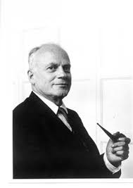
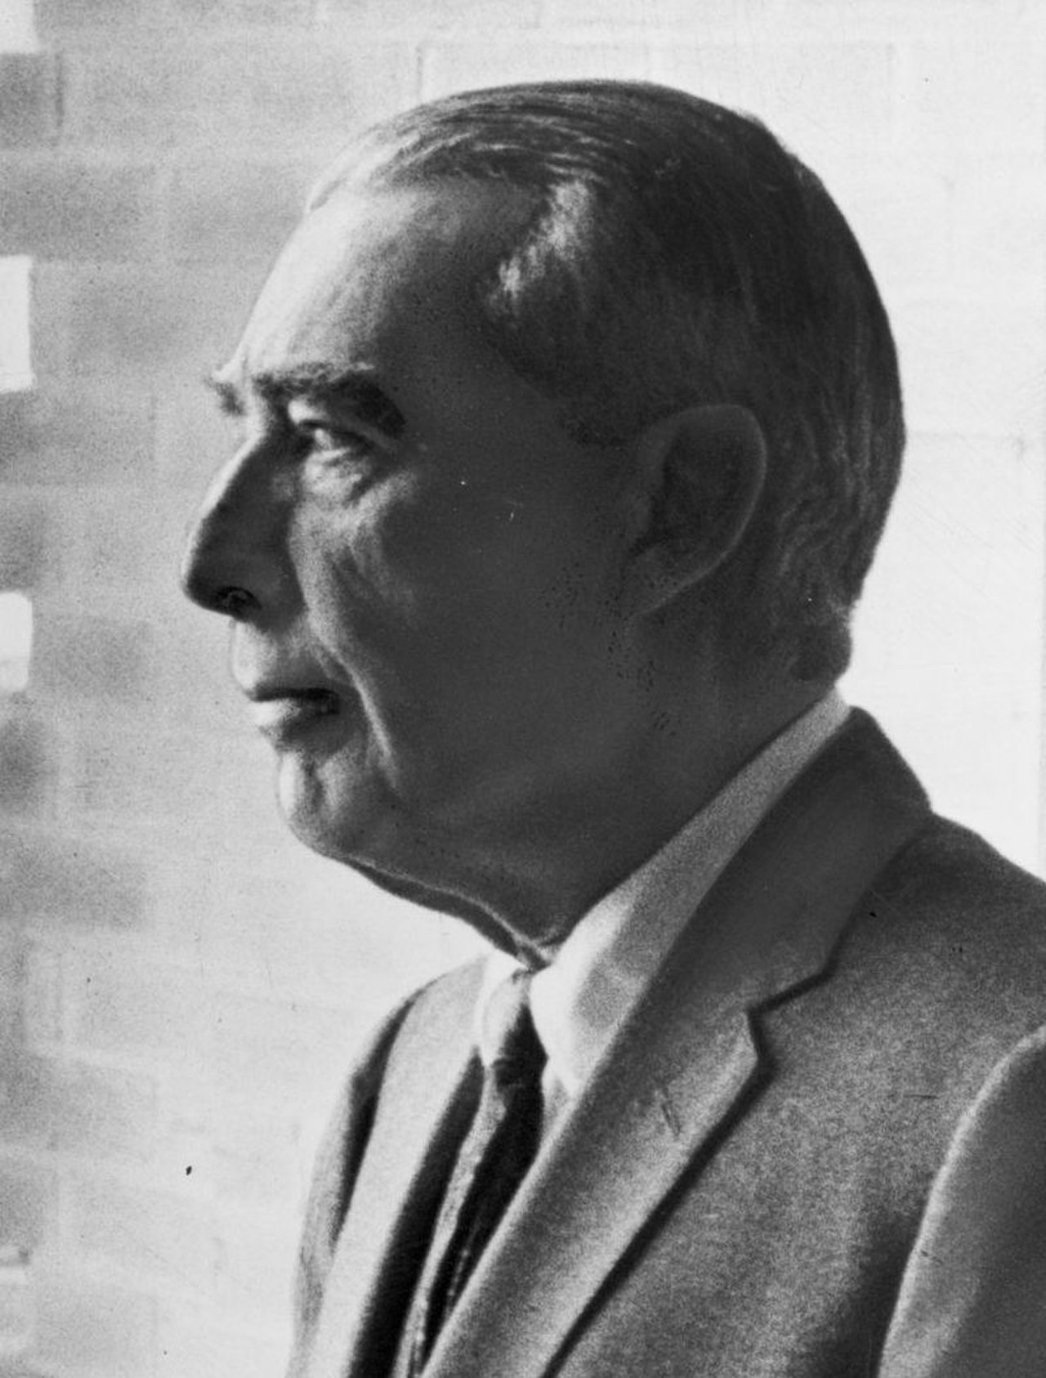
De nos jours, la plupart des grandes entreprises sont dirigées par les managers qui ne détiennent qu’une infime partie de leur capital, voire pas du tout. Comme l’ont montré Berle et Means dès 1932, il y a séparation des fonctions de ______________ (les __________________) et de _________________ (les ________________). Et cette séparation a une incidence sur le fonctionnement de l’entreprise car les intérêts des dirigeants peuvent être divergents de ceux des actionnaires. En effet, cette séparation entre la propriété du capital et la direction des entreprises offre aux dirigeants un pouvoir _________________________ dont ils peuvent, dans certains cas, abuser.

  - La théorie de l’agence et le contrôle des dirigeants

Au sein des organisations, notamment des entreprises, il existe ainsi des ___________________________________________________ entre les différents groupes en présence (actionnaires, créanciers, dirigeants…), conflits qui engendrent des ______________. La théorie de l’agence a pour objet d’identifier ces conflits, de les comprendre et de proposer des mécanismes pour en réduire les coûts.

Il apparait une relation d’agence « lorsqu’une personne a recours aux services d’une autre personne en vue d’accomplir en son nom une tâche quelconque » (Jensen et Meckling, 1976).

Dans une entreprise, le mandataire est l’actionnaire et le mandaté, le dirigeant. La théorie de l’agence propose ainsi que les actionnaires mettent en place des procédures de surveillance et d’incitation afin de vérifier que le dirigeant agit bien conformément à leurs intérêts.

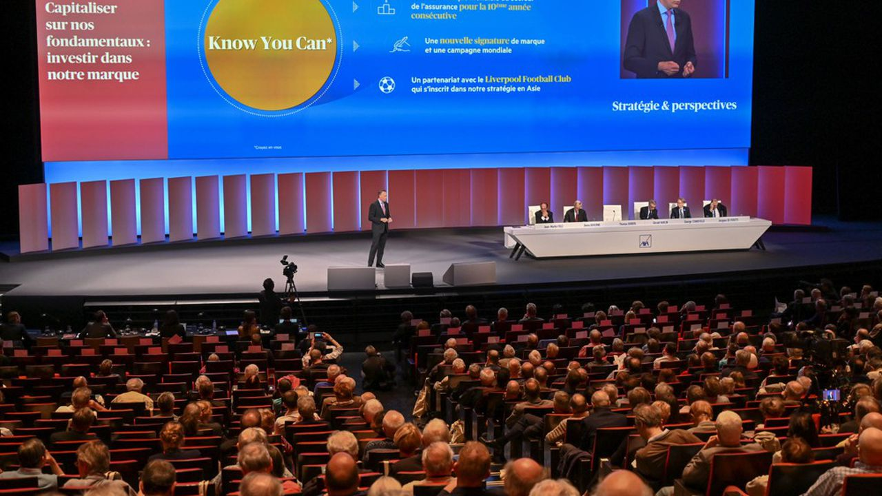


Cependant, afin de limiter les conséquences de ces moyens disciplinaires et de retrouver un espace discrétionnaire maximum (marge de manœuvre et de liberté maximale), le dirigeant dispose de certains moyens. Cela passe par la nomination d’administrateurs qui lui sont redevables, par la multiplication de mandats croisés (le dirigeant est administrateur d’une autre entreprise, et le dirigeant de cette dernière et administrateur de la première) ou encore par la réalisation d'investissements dans des secteurs qu'il maîtrise parfaitement (stratégie d'enracinement). Il peut aussi augmenter la taille de l’entreprise pour en rendre la structure complexe et difficilement compréhensible et gérable pour un nouveau dirigeant. Il peut aussi prévoir des clauses anti-prise de contrôle (pilules empoisonnées).

L’existence de conflits d'intérêts à l’intérieur de l’entreprise peut également s'analyser au travers de la théorie des droits de propriété. Dans l’entreprise dite « _________________________ », le dirigeant est aussi le propriétaire de l’entreprise et il recherche la maximisation du profit qui lui revient. Les fonctions de décisions et de propriétés reposent sur une seule et même personne. A l’inverse, dans les entreprises dites « ___________________________ » où les actionnaires délèguent la gestion de l’entreprise a un dirigeant, apparaissent des divergences d’intérêts. Le dirigeant peut avoir tendance à rechercher la maximisation de sa richesse plutôt que la création de valeur destinée aux actionnaires.

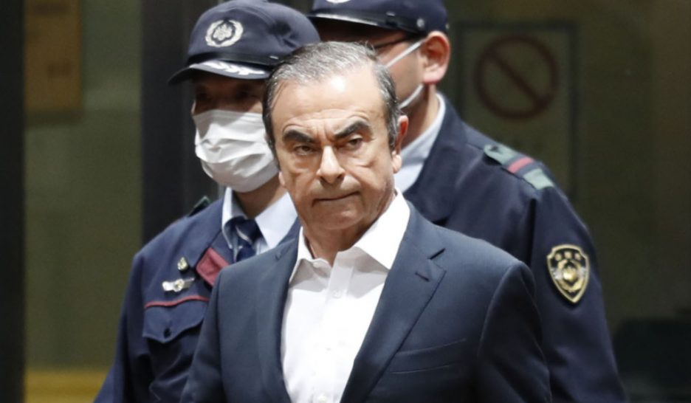
Les comportements divergents des dirigeants peuvent être de plusieurs natures. Ils peuvent être illégaux et se traduire par des détournements de fonds, de la fraude sous forme de manipulations comptables, des transferts de richesse de l’entreprise vers d’autres organisations, par la réalisation de délits d'initiés...

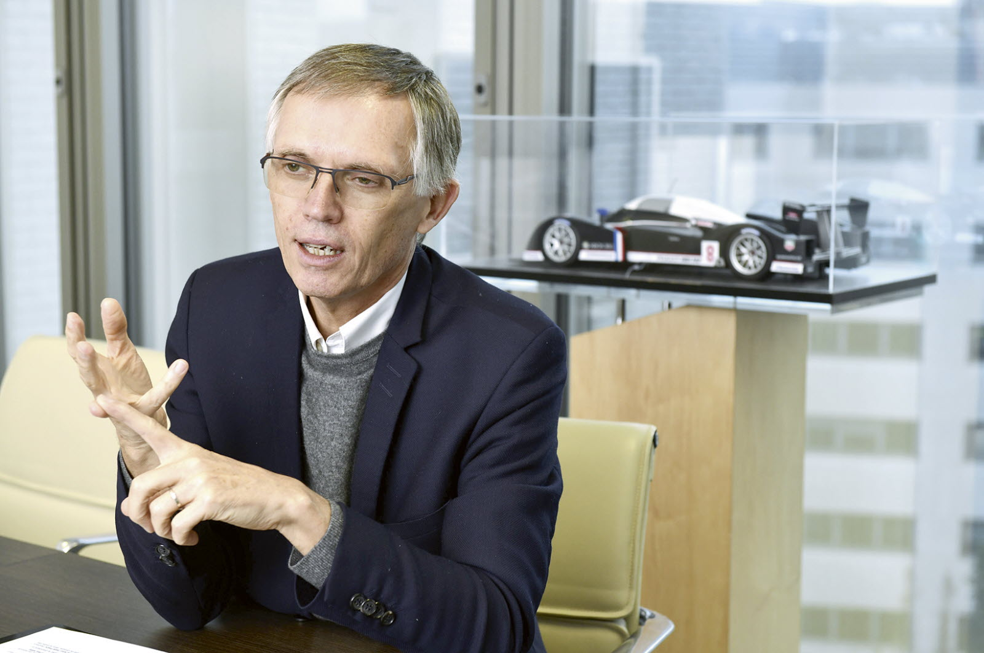
Mais les comportements divergents peuvent être aussi légaux. Le manager peut avoir intérêt à accroitre la taille de l’entreprise en augmentant le chiffre d’affaires ou en procédant à des augmentations de capital, sans que cela soit toujours synonyme d’augmentation de la _______________________ pour les actionnaires. Les grandes entreprises sont en effet, plus reconnues et leurs dirigeants mieux payés. Il peut être incité à réinvestir les bénéfices plutôt que de les _______________________ aux actionnaires. Il diminue ainsi la probabilité d’une prise de contrôle rendue plus difficile par une surface financière plus importante. Il peut aussi s'octroyer des avantages en nature ou décider de majorer son salaire et l’ensemble de ses rémunérations annexes.

  - La gouvernance des entreprises

Le gouvernement d’entreprise ou gouvernance d'entreprise recouvre les méthodes de direction des entreprises et de contrôle des actions des dirigeants.

Il concerne le cadre juridique retenu par l’entreprise, la façon dont les dirigeants et les administrateurs sont nommés, et l’organisation du contrôle interne. La gouvernance d'entreprise s’intéresse ainsi à la façon dont est réparti le pouvoir a l’intérieur de celle-ci. Le rôle des systèmes de gouvernance est de réduire autant que possible les conflits d'intérêts.

Si, dans les pays à modèle anglo-saxon, l’accent est mis sur les relations entre dirigeants et actionnaires, dans les systèmes dits « fermés » présents au Japon, en Allemagne et en France, l'intérêt de l’ensemble des parties prenantes (_____________________) est pris en compte dans le cadre de la gouvernance des entreprises. Le gouvernement d'entreprise s'intéresse aussi à l’égalité de traitement entre les différents actionnaires, telle que la défense des minoritaires face aux intérêts des majoritaires en matière d’accès à l’information mais aussi de droit de vote.
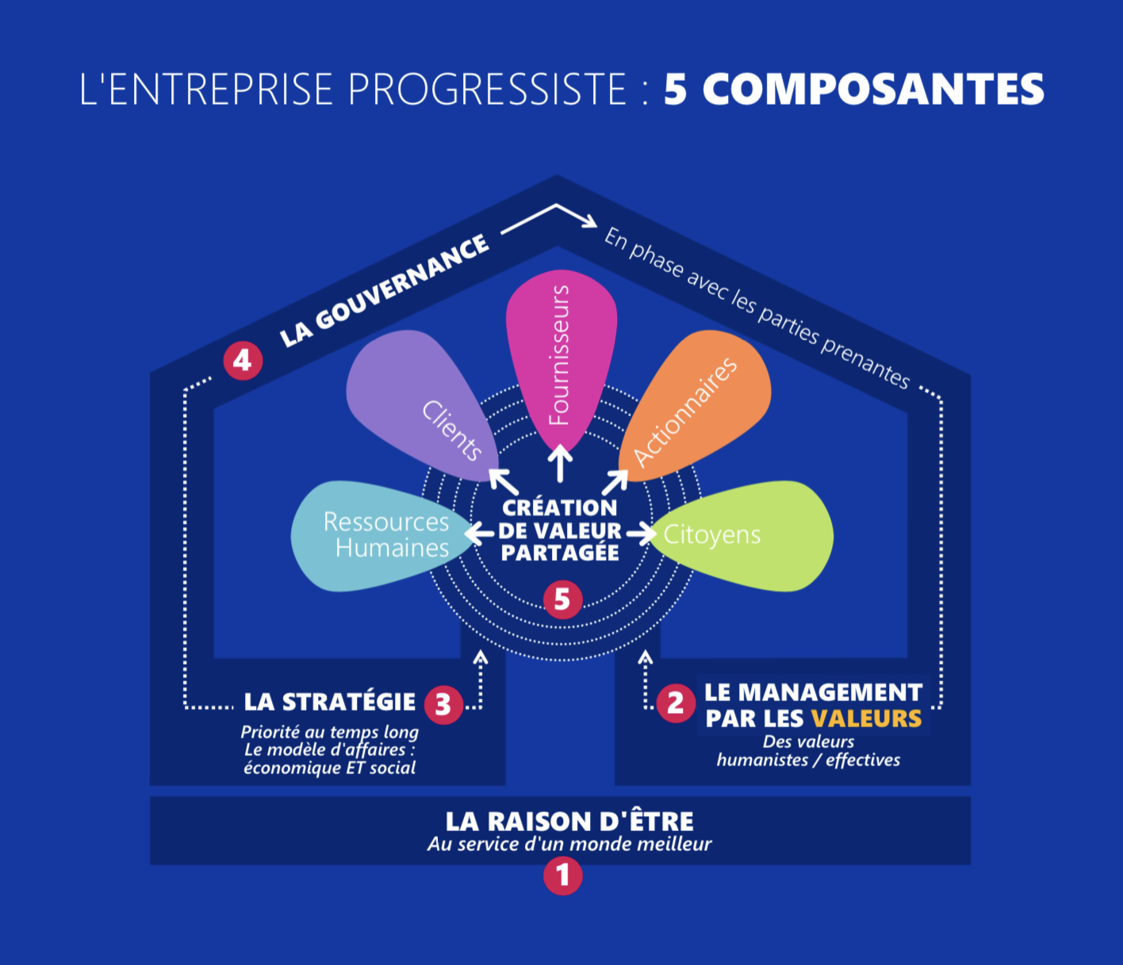
C’est ainsi que la montée en puissance des investisseurs institutionnels et la multiplication des associations d'actionnaires ou la promotion de l’actionnariat des salariés conduisent à la recherche d'une certaine « démocratie actionnariale ».

  - De la valeur actionnariale à la valeur partenariale

La présentation qui vient d'être faite de la théorie de l’agence, et de sa traduction en matière de gouvernance ne permet cependant pas l’appréhender de façon satisfaisante l’entreprise et la création de valeur dont elle est censée être à l'origine. En effet, centrée sur la seule valeur actionnariale, elle omet de tenir compte des autres parties prenantes à l’organisation (salariés, partenaires économiques, créanciers...) qui sont pourtant tout autant essentiels au bon fonctionnement de l’entreprise, cette dernière pouvant être vue comme un _____________ __________________ entre toutes ces parties. Dans cette optique, la vision traditionnelle de la firme, où toute décision se prend à l’aune de la création de valeur pour l’actionnaire, n’est donc pas pertinente pour apprécier correctement les décisions financières. Ceci conduit certains auteurs à proposer une mesure alternative, fondée sur la création de valeur partenariale, prenant en compte les autres parties prenantes.
Ce renouvellement n’est pas sans incidence sur la gouvernance des entreprises. L’approche traditionnelle (correspondant au courant dominant anglo-saxon), focalisée sur la création de valeur actionnariale, va s’intéresser de façon quasi exclusive à la relation d'agence entre les actionnaires et les dirigeants. Ainsi, les dirigeants peuvent chercher à trouver un équilibre entre les intérêts de toutes les parties prenantes de l’entreprise, qu'il s'agisse des actionnaires, des créanciers, des clients/fournisseurs ou des salariés. Dans ce cadre, le manager fait souvent face à des dilemmes, par exemple satisfaire ses actionnaires (qu'il ne connaît pas dans le cas d'une société cotée) ou satisfaire ses salariés. Or l’approche traditionnelle de la création de valeur actionnariale ne permet pas de répondre de façon satisfaisante à ce type de problèmes. Les salariés sont, en effet, une composante essentielle dans la création de valeur. Comme l’indique Coff (1997), cité par Charreaux et Desbriéres (1998). Les salariés constituent des actifs difficilement duplicables ou transférables en raison de leurs spécificités, de leur imbrication dans les systèmes sociaux tant internes qu’externes à la firme et de causalité ambiguë qu'ils entretiennent avec la performance.


Le cadre normatif du gouvernement d’entreprise

Pour répondre à ce besoin de normes en matière de gouvernance des entreprises, plusieurs cadres ont été proposés (rapports patronaux) ou imposés (législation).

2.1 Les rapports patronaux

Les organismes patronaux se penchent régulièrement sur les problèmes de gouvernance des entreprises. Le premier rapport, le rapport Cadbury, rendu public en 1992 en Grande Bretagne, préconisait l’indépendance du comité d’audit qui devait être composé au maximum d'administrateurs indépendants. Il proposait la création d’un comité des rémunérations ainsi que d’un comité des nominations des administrateurs. En France, plusieurs rapports (rapports Vienot - 1995 et 1999, et le rapport Bouton - 2002) ont émis un certain nombre de préconisations en la matière. Pour ce dernier, l’objectif de l’entreprise ne doit pas être limité à la seule ____________________________________ destinée aux ___________________ mais a la recherche d’un intérêt social, c'est-à-dire la satisfaction de l'ensemble des stakeholders (parties prenantes de l’entreprise). Le rapport Bouton préconise de plus _________________ du Conseil d’administration par rapport aux organes de direction et la mise en place de comités autonomes. Depuis la première version de 1995, l’AFEP et le MEDEF publient régulièrement une version actualisée de leur « Code de gouvernement d’entreprise des sociétés cotées », la dernière édition datant de décembre 2022.
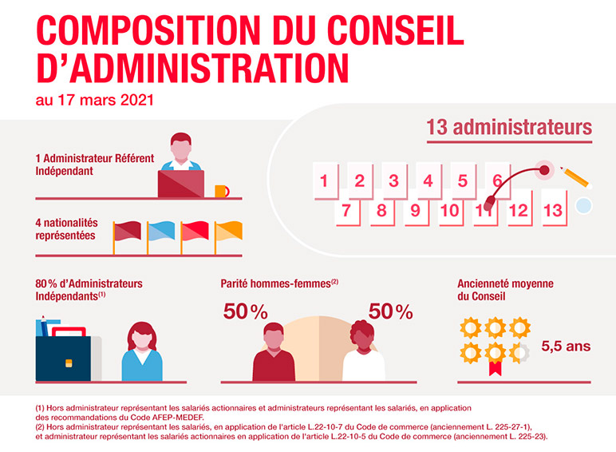

2.2 La législation

La loi relative aux nouvelles régulations économiques (NRE 2001) et la loi de sécurité financière
(LSF 2003) prévoient le renforcement des pouvoirs de l’autorité des marchés financiers (AMF), l’encadrement de la composition du conseil d'administration, des obligations plus lourdes en termes d’information pour les sociétés cotées, la possibilité de distinguer les fonctions de Président et de directeur général, la transparence sur les conditions de préparation et d'organisation du conseil d’administration et sur les procédures de contrôle interne. La loi MRE limite ainsi à cinq le nombre de mandats pouvant être cumulés par un administrateur (contre huit auparavant.

2.3 Les conventions interdites et règlementées

Afin de protéger la société d’éventuels abus de la part de leurs dirigeants, compte tenu des fonctions qu’ils occupent, la loi a prévu d’encadrer ou d'interdire certaines conventions entre les dirigeants et leur société.

2.3.1 Les conventions interdites

Il est ainsi interdit aux administrateurs (autres que les personnes morales) de contracter, sous quelque forme que ce soit, des ________________ auprès de la société, de se faire consentir par, elle un ____________________, en compte courant ou autrement, ainsi que de faire _____________________________ par elle leurs engagements envers les tiers. La même interdiction s'applique au directeur général, aux directeurs généraux délégués et aux représentants permanents des personnes morales administrateurs. Elle s'applique également aux conjoint, ascendants et descendants des personnes visées au présent article ainsi qu'à toute personne interposée.

2.3.2 Les conventions règlementées

Toute convention intervenant directement ou par personne interposée entre la société et son directeur général, l’un de ses directeurs généraux délégués, l'un de ses administrateurs, l’un de ses actionnaires disposant d'une fraction des droits de vote supérieure à 10 % ou la société la contrôlant, doit être soumise à l’autorisation préalable du conseil d'administration. Cependant, ces dispositions ne sont pas applicables aux conventions portant sur des opérations courantes et conclues a des conditions normales.

La gouvernance interne de l’entreprise

3.1 La répartition des pouvoirs

3.1.1 Désignation, pouvoirs et responsabilités des dirigeants

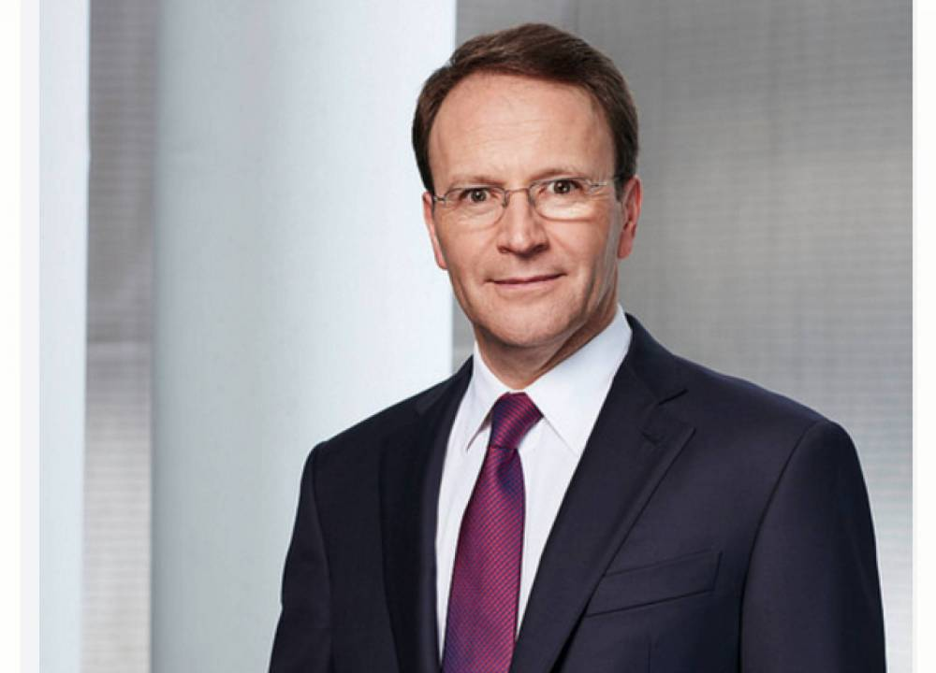
Dans les petites entreprises, où il y a généralement confusion des fonctions de propriété et de direction, c’est généralement le principal actionnaire qui est le dirigeant. Dans les grandes entreprises, il y a souvent dissociation de la propriété et du pouvoir : le dirigeant est choisi en fonction de ses compétences techniques ou managériales et n'est pas nécessairement actionnaire de la société. Dans une société anonyme, il est élu par le _____________________ _________________. Les pouvoirs du dirigeant sont très étendus, et ne trouvent de limites que dans la loi et dans les pouvoirs attribués par cette dernière aux assemblées générales des actionnaires, qui seules peuvent modifier les statuts, approuver les comptes annuels ou décider du montant du dividende qui sera versé. Dans certains cas, les statuts de la société peuvent prévoir d’autres limites, en imposant l’accord des actionnaires ou d'un organe de contrôle (le conseil d'administration, par exempte) pour réaliser certains actes.

La responsabilité civile du dirigeant peut être engagée en cas de faute, qu'il s’agisse d'une faute de gestion (mais il faut alors que le comportement du dirigeant soit non conforme à l’intérêt de la société), du non-respect des statuts ou d'un manquement aux dispositions légales ou réglementaires. Il faut cependant qu'un associé ou la société puissent invoquer avoir subi un préjudice. Point important : chaque associé peut engager une action sociale (au nom de la société) ou individuelle (en son nom propre) contre les dirigeants, même s'il ne possède qu'une seule action. Cet aspect est important car il permet de donner de la voix à de petits actionnaires qui n'en auraient pas en assemblée générale. Mais il suppose que l’actionnaire puisse faire la preuve d’une faute et d’un préjudice.

La responsabilité pénale du dirigeant peut être engagée du fait des actes qu’il a commis à son profit (abus de biens sociaux, par exemple) ou du fait des infractions commises par la société (droit du travail, présentations de comptes infidèles...).
Enfin, la responsabilité fiscale du dirigeant peut être engagée s'il s`est rendu coupable de manœuvres frauduleuses ou de négligences graves en matière d’obligations fiscales. Dans ce cas, il peut être condamné sur ses deniers personnels à régler les dettes fiscales de la société si cette dernière n'est pas en mesure-de la faire, du fait des actes du dirigeant.
Enfin, si la société fait l'objet d'une procédure collective qui aboutit au dépôt de bilan, il peut encourir des sanctions civiles, pénales et personnelles (interdiction de gérer). Ceci suppose cependant que le dépôt de bilan ait pour origine des fautes de sa part.

3.1.2 Les deux formes de la société anonyme

En France, les sociétés anonymes ont le choix entre deux formes :
- direction avec conseil d’administration et directeur général ;
- direction avec conseil de surveillance et directoire.

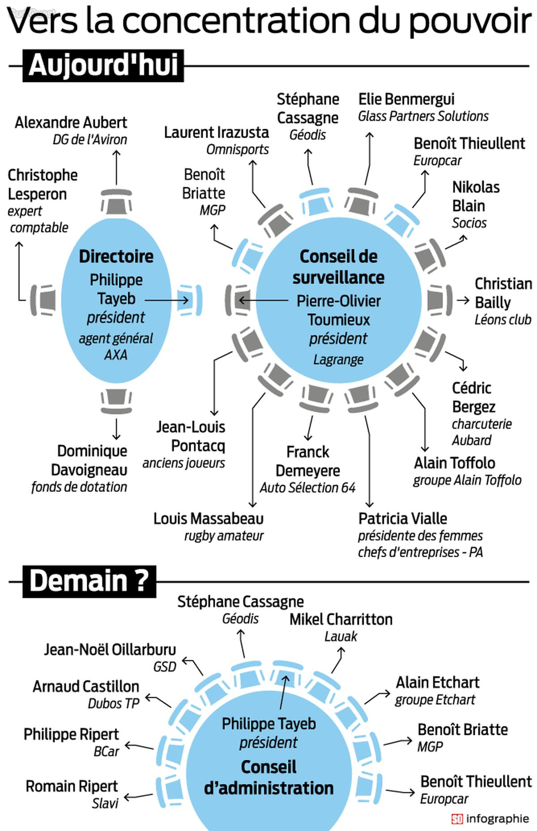

Dans la forme avec conseil d’administration (CA), le dirigeant a le titre de président du conseil d’administration (même si beaucoup lui préfèrent celui de P-DG). Depuis la loi NRE de 2001, cette double fonction du président du CA peut désormais être assurée par deux personnes distinctes, un président et un directeur général. En cas de dissociation, c'est le directeur général qui dirige l'entreprise, la représente auprès des tiers et en assume donc la responsabilité.
La forme avec directoire et conseil de surveillance permet de séparer la direction de l’entreprise (assurée par le directoire), de son contrôle (assuré par le conseil de surveillance).
Le directoire est composé de 2 à 7 personnes, qui ne sont pas obligatoirement actionnaires, et nul ne peut appartenir à plus d’un directoire. Les membres du directoire sont nommés par le conseil de surveillance, pour une durée comprise entre 2 et 6 ans, mais indéfiniment renouvelable.
Quant au conseil de surveillance, le nombre de ses membres est compris entre 3 et 18. Ils doivent être actionnaires (sauf s'ils représentent les salariés) et sont élus par l’assemblée générale (AGO), pour une durée de 5 ans. Le conseil de surveillance fonctionne sur le même mode que le conseil d’administration.

3.1.3 Les droits des actionnaires

Les associés ou actionnaires disposent de droits politiques, financiers et patrimoniaux. Ces droits politiques sont le droit à _____________________ sur les comptes annuels de l’entreprise ainsi que le droit de ______________ et ___________ lors des assemblées générales. Leurs droits financiers concernent le droit au _________________ et le droit au boni de liquidation. Enfin, leurs droits patrimoniaux sont liés à la valeur que représentent les actions ou parts sociales. Ils peuvent les vendre ou s'en servir comme nantissement.
Les statuts peuvent cependant prévoir un plafonnement des droits de vote des actionnaires, limitant ainsi leur pouvoir.

3.1.4 Les droits des salariés

Les entreprises de plus de 11 salariés sont tenues de mettre en place obligatoirement un comité social et économique (CSE). Le comité d`entreprise a pour objet d’assurer une expression collective des salariés, permettant la prise en compte permanente de leurs intérêts dans les décisions relatives à la gestion et a l’évolution économique et financière de l'entreprise, à l'organisation du travail, à la formation professionnelle et aux techniques de production. Il dispose des mêmes droits à l’information que les actionnaires. Il peut, par ailleurs, convoquer le commissaire aux comptes de la société pour des éclaircissements et se faire assister, au frais de la société, d'un expert-comptable. Les dirigeants doivent, par ailleurs, obligatoirement l’informer et le consulter sur tous les projets qui viendraient à modifier les structures de l’entreprise (cession, fusion...).
Enfin, il est compétent pour déclencher une procédure d'alerte.
Dans les sociétés anonymes disposant d'un CSE, deux délégués de ce dernier siègent au conseil d’administration ou de surveillance. Ils participent aux discussions mais pas aux votes. Par ailleurs, dans les sociétés cotées où les salariés disposent de plus de 3 % du capital social, un ou plusieurs représentants des salariés actionnaires doivent être élus au conseil d’administration ou de surveillance.

3.2 Le rôle du Conseil d’administration

En première ligne du contrôle des dirigeants se trouve le conseil d'administration. Le rôle du conseil d’administration est de définir la stratégie de l’entreprise, de désigner les mandataires sociaux (son président), de contrôler la gestion et de veiller à la qualité de l’information communiquée aux actionnaires.
Le Code de commerce précise les pouvoirs des différents organes de direction de l'entreprise (art. l.225-35) : « le conseil d’administration détermine les orientations de l’activité de la société et veille à leur mise en œuvre. Sous réserve des pouvoirs expressément attribués aux assemblées d’actionnaires et dans la limite de l'objet social, il se saisit de toute question intéressant la bonne marche de la société et règle par ses délibérations les affaires qui la concernent. Le conseil d’administration procède aux contrôles et vérifications qu'il juge opportuns. Le président ou le directeur général de la société est tenu de communiquer à chaque administrateur tous les documents et informations nécessaires à l’accomplissement de sa mission ».

3.2.1 La composition du Conseil d’Administration

Dans une société anonyme, le conseil d’administration (CA) est composé d'au moins 3 membres jusqu’à 18 au maximum. Cependant, ce plafond ne tient pas compte des administrateurs salariés qui peuvent être prévus dans les statuts, ni des représentant des salariés actionnaires. Pour pouvoir être administrateur, il faut être actionnaire, les statuts pouvant prévoir un nombre minimum d'actions à détenir. L’administrateur peut être une personne physique ou une personne morale (qui doit alors nommer un représentant permanent). Une personne physique ne peut appartenir à plus de cinq CA ou conseils de surveillance.
En principe, les administrateurs sont élus par l’assemblée générale (AGO) des actionnaires. Dans certains cas particuliers, le nouveau membre peut être coopté par les autres administrateurs, cooptation qui doit ensuite faire l’objet d'une ratification par l’AGO. La durée du mandat est fixée par les statuts et ne peut excéder 6 ans. Cependant, ils peuvent être réélus sans limitation de mandats. L’âge limite est fixé par les statuts.
Le CA est une instance collégiale, ou chaque administrateur dispose d’une seule voix lors des votes, quel que soit le nombre d’actions qu'il possède. Leur participation est rémunérée. Il est fréquent que les principaux directeurs d'une entreprise soient membres de son CA. Si cette situation peut présenter l’avantage de réunir des personnes pour qui l'entreprise n'a pas de secret, elle les place dans une situation non exempte de conflits d'intérêts. En tant qu’ administrateur, le directeur est amené à juger de la performance du président du CA et a la possibilité de le révoquer. Mais en tant que salarié, il peut faire l'objet d'une procédure de licenciement de la part du président. Cette situation explique, pour partie, que même les plus mauvais dirigeants de sociétés cotées peuvent rester en fonction alors que leurs résultats sont calamiteux.

3.2.2 Le conseil d’administration « idéal »

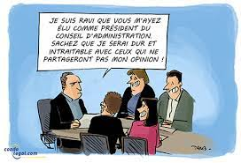
Comme nous venons de le voir, le CA peut être composé de personnes internes (salariés de la société, qu’ils aient des fonctions de direction ou non), externes mais liées à la société (banquiers notamment) ou indépendantes. La présence d’administrateurs indépendants est de nature à permettre un meilleur contrôle des dirigeants et ainsi, à mieux représenter les actionnaires. Des études ont ainsi montré que les CA ayant une majorité d’administrateurs externes étaient plus disposés à ______________________ les dirigeants affichant de mauvaises performances que les CA ayant une minorité d’administrateurs indépendants (Weisbach,1988).
Le conseil d’administration idéal devrait comporter au minimum un _________ d’administrateurs indépendants (Vienot, 1999) ou la ___________ si le capital est dispersé (rapport Bouton). La définition d’un administrateur indépendant selon le rapport Vienot 2 est un administrateur qui « n'entretient aucune relation de quelque nature que ce soit, avec la société ou son groupe, qui puisse compromettre l'exercice de sa liberté de jugement ». Le rapport Bouton précise de plus que pour être indépendant, l’administrateur ne doit :
- ni être _____________, ni mandataire social de l’entreprise ou de l’une de ses filiales;
- ni être mandataire social d'une société dans laquelle la société détient un mandat d’administrateur;
- ni avoir un lien de _____________ ou ____________________ avec un mandataire social;
- ni être ou avoir été __________________ de la société depuis moins de cinq ans; ne pas avoir été administrateur pendant 12 ans de cette société;
- ni être directement ou indirectement client, fournisseur ou banquier de la société ou de son groupe.

Le conseil d’administration doit être réuni au moins _____________ par an pour juger de la performance du président et des directeurs généraux. Le rôle, la compétence et l’implication de chaque administrateur au sein du conseil d'administration doivent aussi être étudiés. Les administrateurs doivent avoir accès à une information fiable et suffisante pour leur permettre de porter un jugement.
L'AMF a aussi émis des recommandations visant les mandataires sociaux. Ils doivent inscrire sous forme nominative les titres qu'ils détiennent et doivent déclarer l’ensemble des transactions qu’ils réalisent sur les titres de leur société.

3.3 Les comités spécialisés

Les comités spécialisés ne doivent pas se substituer au conseil d’administration mais le renforcer. Le rapport annuel doit contenir un exposé sur les activités de ces différents comités.

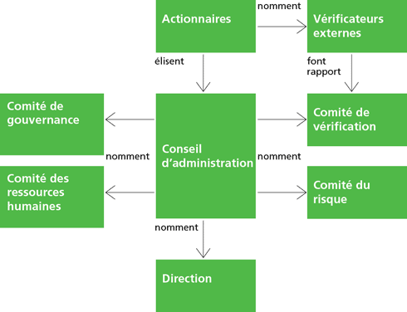
Le comité des comptes ou comité d'audit doit être composé d'au minimum deux tiers d'administrateurs indépendants selon le rapport Bouton et ne compter aucun mandataire social.

Ses membres doivent avoir des compétences en matière de finance et de comptabilité. Il doit auditionner les commissaires aux comptes, les directeurs financiers, comptables et les trésoriers, participer à la procédure de sélection des commissaires aux comptes et formuler un avis sur leurs honoraires. En plus des comptes sociaux et consolidés, il est aussi chargé de l’examen des engagements hors bilan.

Le comité des rémunérations ne doit comporter aucun mandataire social et être constitué d'une majorité d’administrateurs indépendants. Il est chargé de calculer la part variable des rémunérations versées aux mandataires sociaux qui sont indexées sur des critères de performance. Il doit évaluer les rémunérations, les avantages en nature et les compléments de retraite des dirigeants ainsi que les modalités d`attribution de stock-options.

Le comité des nominations travaille à l’élaboration de la composition de l'équipe dirigeante. Il peut être confondu avec le comité des rémunérations. Il sélectionne les nouveaux administrateurs et s'assure de leur indépendance.

3.4 Le contrôle interne

Pour I’AMF, le contrôle interne est un dispositif de la société, défini et mis en œuvre sous sa responsabilité. Il comprend un ensemble de moyens, de comportements, de procédures et d'actions adaptés aux caractéristiques propres de chaque société qui :
- contribue à la _______________ de ses activités, à l’efficacité de ses opérations et à l'utilisation efficiente de ses ressources;
- doit lui permettre de prendre en compte de manière appropriée les __________ significatifs, qu'ils soient opérationnels, financiers ou de conformité.
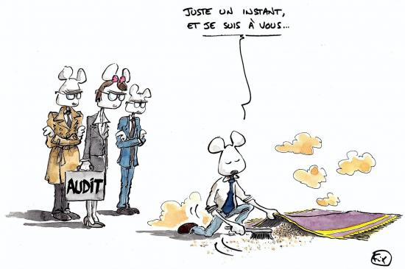
Le dispositif vise plus particulièrement à assurer :
a) la conformité aux lois et règlements ;
b) l’application des instructions et des orientations fixées par la Direction Générale ou le Directoire ;
c) le bon fonctionnement des processus internes de la société, notamment ceux concourant à la sauvegarde de ses actifs ;
d) la fiabilité des informations financières.

3.5 Le mode de rémunération des dirigeants


L’intéressement des dirigeants est enfin un bon moyen de les inciter à agir dans l’intérêt des actionnaires. L'indexation de leur rémunération sur la rentabilité de l’entreprise et l’attribution d'actions ou de plans de _______________________ permettent de limiter les conflits d'intérêts et de rendre compatibles les objectifs des actionnaires et celles des managers. Toute la difficulté va être de construire le contrat optimal, qui soit à la fois ______________, sans être ___________________ et qui ne prenne en compte que le résultat de la performance du dirigeant, indépendamment des facteurs externes.

Par exemple, indexer une prime sur l’évolution du cours boursier de l’entreprise, sans tenir compte de l’incidence que peut avoir l’évolution du marché dans son ensemble sur ce dernier, revient à indexer une partie du bonus du dirigeant sur un phénomène externe (la performance du marché boursier dans son ensemble). Si le marché boursier est haussier, il y a fort à parier que le cours de la société va également augmenter, indépendamment de la performance du dirigeant.
Un mécanisme fréquemment retenu est l’attribution de plans de stock-options au profit des cadres dirigeants ou de bonus indexés sur la création de valeur (du type EVA). Dans le premier cas, le gain pour le dirigeant est fonction du cours boursier alors qu'il est fonction du résultat comptable (généralement retraité) dans le second.

La gouvernance externe de l’entreprise

4.1 L’information financière et son contrôle

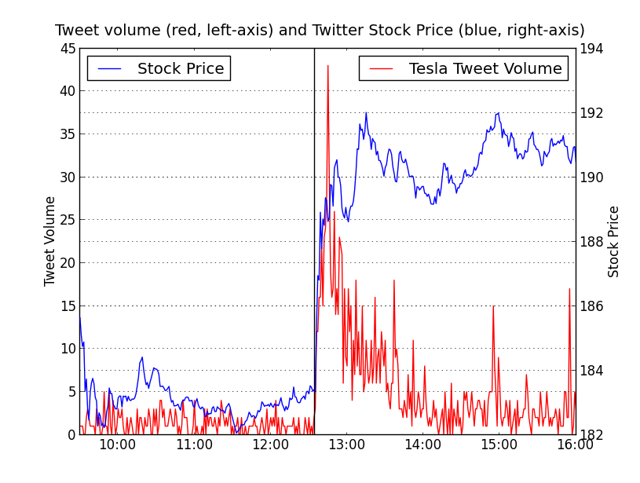
Le gouvernement d’entreprise, en tant qu'interface entre la firme et le marché financier, doit proposer des modes d'information de ce dernier, qui en garantissent la fiabilité et la pertinence.


En matière d’information des investisseurs, le rapport Bouton ne tranche pas sur la périodicité optimale de la publication des comptes. Si la trimestrialité augmente la volatilité des résultats, elle permet, selon certains, un ajustement plus rapide des anticipations des investisseurs et des effets correctifs sur la gestion de l’entreprise. Le rapport insiste sur l’importance de la prise en compte des éléments hors bilan et les risques qu'ils peuvent engendrer.
Concernant les normes comptables, le rapport précise les quatre qualités requises :
- Participer à la stabilité des marchés, des économies et du financement des entreprises ;
- Faciliter la compréhension des états financiers, des tendances de fond et des risques de l’entreprise ;
- Être applicables et reconnues par tous les acteurs de la vie économique ;
- Produire une information digne de confiance, c’est-à-dire fiable et vérifiable.

Bien que la mise en place des normes IAS/FRS et l’harmonisation comptable internationale répondent à un réel besoin, il en résulte une plus grande complexité de l’information diffusée.
Pour une meilleure qualité de l’information diffusée, l’AMF préconise le recours à des indicateurs constants dans le temps afin d’éviter la manipulation d'information. Le mode de calcul de ces indicateurs doit être rendu public et ne doit pas varier.

4.2 Les apporteurs de fonds

4.2.1 La structure de l’actionnariat et contrôle des dirigeants

Un des principaux modes de contrôle des dirigeants est le _________________________ attribué aux actionnaires en assemblée générale. Les actionnaires ont le pouvoir d'approbation des comptes et du choix des résolutions à adopter, mais le droit de vote leur permet aussi de sanctionner les dirigeants.


Jensen et Meckling (1976) ont ainsi montré que la part du capital détenue par le dirigeant peut être un élément central dans l'alignement de l’intérêt du dirigeant avec celui de ses actionnaires. Imaginons un dirigeant qui réalise des dépenses à son profit, en dehors de l’intérêt social de son entreprise (une très grosse voiture de fonction, par exemple). S’il est également actionnaire de son entreprise, cette dépense lui profite en tant que dirigeant mais le pénalise en tant qu’actionnaire. Et il se pénalise d`autant plus qu’il est un actionnaire important. Par contre, s'il n’est pas actionnaire de son entreprise, le profit qu’il retire de la dépense en tant que dirigeant n'est pas contrebalancé par une pénalité. Jensen et Meckling en tirent donc la conclusion que l'intérêt d'un dirigeant sera d'autant plus aligné avec celui des actionnaires que le dirigeant est lui-même actionnaire.
On peut s'étonner que les autres actionnaires, non impliqués dans la gestion de l’entreprise, n’imposent pas aux dirigeants d'agir de façon plus conforme à leurs intérêts. La raison en est que l’actionnariat dans les grandes entreprises est très diffus et qu'il est plus coûteux pour un petit actionnaire de participer à une assemblée générale pour tenter de faire entendre sa voix (frais de déplacement, journée perdue...) que de ne rien faire. En effet, pour arriver à ses fins, il lui faudrait arriver à fédérer d’autres actionnaires, en nombre suffisant, ce qui est peu probable. Et quand bien même il y arriverait, le gain qu'il pourrait en tirer à titre personnel, compte tenu de la fraction du capital qu'il détient, risque d’être particulièrement insignifiant.

Ainsi, plus l’actionnariat est diffus, plus les dirigeants disposent d'une latitude importante pour gérer de façon sous-optimale la société. Au contraire, plus la société dispose d’actionnaires importants, plus ses dirigeants seront contrôlés.

4.2.2 Le rôle des investisseurs institutionnels

Au final, le contrôle exercé par les actionnaires sur les dirigeants des sociétés cotées est relativement limité. Ceci est d'autant plus vrai qu'une part significative du capital des sociétés est détenue par des investisseurs institutionnels, plus enclins à voter « avec leurs pieds » (c’est-à-dire à céder les titres qu'ils détiennent dans des sociétés dont ils estiment que les dirigeants ne sont pas performants) plutôt que de les révoquer. Cette situation évoque cependant quelque peu, à l’origine a l’initiative du fonds de pension des employés de l'État de Californie (CalPERS), qui fut le premier à faire pression sur des dirigeants de sociétés cotées afin de les inciter à mieux gérer leur entreprise.

https://www.blackrock.com/corporate/investor-relations/larry-fink-annual-chairmans-letter
4.2.3 Le rôle disciplinaire de la dette

Le rôle disciplinaire de la dette peut également jouer en faveur d'une meilleure gestion de l’entreprise. Le service de la dette (paiement des intérêts et remboursement du capital) réduit la trésorerie disponible de façon discrétionnaire par les dirigeants, ce qui limite les possibilités qu'ils ont de l'utiliser de façon inappropriée. Un fort endettement les empêche notamment de se lancer dans des opérations d’acquisitions qui pourraient se révéler hasardeuses. Par ailleurs, le fait qu’elle soit endettée impose au dirigeant de la société de dégager un certain niveau de profit car, dans le cas contraire, la société peut se retrouver dans l’impossibilité d'assurer le service de sa dette, ce qui peut la conduire à la faillite et leur faire perdre leur emploi. Enfin, l’endettement place la société et ses dirigeants sous le regard de ses créanciers, notamment bancaires, qui peuvent imposer des clauses d’endettement (debt covenants). Ces clauses peuvent imposer le respect de certains ratios de performance, sous peine d'induire le remboursement immédiat de la dette contractée.

4.3 Le contrôle par le marché

4.3.1 Le marché des biens et services


Le marché des biens et services exerce un contrôle externe sur le dirigeant en ce sens que si l’entreprise n'atteint pas un niveau de compétitivité suffisant, elle risque de connaître des difficultés financières l'entrainant vers une procédure de faillite. L’économie de marché constitue un élément incitatif pour le manager car, en cas de faillite de l’entreprise, il perd son travail.

4.3.2 Le marché des prises de contrôle

Le rôle disciplinaire des prises de contrôle repose sur un des éléments fondamentaux du marché du contrôle des entreprises qu'est le marché des équipes dirigeantes. Lorsque les mécanismes de contrôle interne d’une entreprise, au travers notamment de son conseil d’administration, ne fonctionnent pas de façon optimale, une équipe dirigeante externe peut décider d'en prendre le contrôle par le biais d'une offre publique. Son objectif est alors d'y redéployer et d’y réorganiser les actifs de la société visée et de remplacer les dirigeants en place.

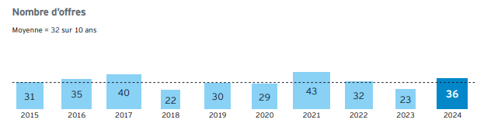
Par ailleurs, il est à noter que les modifications de l’environnement financier et des mentalités ont conduit à accentuer pour les entreprises le risque de survenance d'une offre publique. Dès lors, la simple menace de survenance d'une offre peut conduire les équipes dirigeantes en place à agir de façon plus efficace, dans l’intérêt de leurs actionnaires. Cette explication est assimilable à « Un coup de pied au derrière ».
Le marché boursier joue aussi un rôle de sanction pour les dirigeants non performants. Les actionnaires des entreprises mal gérées peuvent décider d’abandonner leurs participations et de revendre leurs actions. Ces ventes contribuent à faire chuter le cours du titre, ce qui augmente la probabilité de prise de contrôle de l’entreprise concernée. Et, en cas d'OPA, le dirigeant a de forte chance de perdre son poste.

Le reporting RSE

A compter de 2024, la Déclaration de Performance Extra-Financière va prendre un nouveau visage pour devenir le rapport de durabilité conformément à la Corporate Sustainability Reporting Directive (dite CSRD). La périodicité de la DPEF est celle du rapport de gestion : tous les ans, à la fin de l’exercice comptable et à communiquer aux associés 15 jours avant l’Assemblée Générale. Les destinataires de la DPEF sont identiques à ceux du rapport de gestion, c’est-à-dire les différentes parties prenantes internes et externes de l'entreprise (salariés, actionnaires, fournisseurs, clients...). Les informations figurant dans la déclaration fait l'objet d'une vérification par un organisme tiers indépendant.

Quelles entreprises sont concernées ?

Toute société anonyme, société en commandite par actions ou société européenne cotée, réalisant, à la date de clôture de l'exercice :
- un bilan total de 20 millions d'euros ; ou
- un chiffre d'affaires net de 40 millions d'euros ; et
- un effectif moyen de salariés permanents employés au cours de l'exercice de 500.
Toute société anonyme, société en commandite par actions ou société européenne non cotée réalisant, à la date de clôture de l'exercice :
- un bilan total de 100 millions d'euros ; ou
- un chiffre d'affaires net de 100 millions d'euros ; et
- un effectif moyen de salariés permanents employés au cours de l'exercice de 500.
Remarque : Les sociétés commerciales contrôlant exclusivement ou de manière conjointe une ou plusieurs autres entreprises sont soumises à l'obligation de publication d'une DPEF dès lors que le total de leur bilan ou leur chiffre d'affaires et leur nombre de salariés compris dans le périmètre de consolidation excèdent les mêmes seuils.

La déclaration présente des informations sur la manière dont la société prend en compte les conséquences sociales et environnementales de son activité, ainsi que, pour les sociétés cotées sur un marché, les effets de cette activité quant au respect des droits de l’homme et à la lutte contre la corruption et l’évasion fiscale.
La déclaration comprend notamment des informations relatives:
- aux conséquences sur le changement climatique de l’activité de la société et de l’usage des biens et services qu'elle produit;
- à ses engagements sociétaux en faveur du développement durable, de l’économie circulaire, de la lutte contre le gaspillage alimentaire, de la lutte contre la précarité alimentaire, du respect du bien-être animal et d'une alimentation responsable, équitable et durable;
- aux accords collectifs conclus dans l’entreprise et à leurs impacts sur la performance économique de l’entreprise ainsi que sur les conditions de travail des salariés, aux actions visant à lutter contre les discriminations et promouvoir les diversités et aux mesures prises en faveur des personnes handicapées.
Cette déclaration de performance extra-financière, qui remplace le rapport RSE, se structure autour de quatre grandes parties :
- le modèle d'affaires de l’entreprise;
- les principaux risques liés à son activité;
- les politiques et les plans d'actions pour prévenir, identifier et atténuer la survenance de ces risques ;
- les résultats de ces politiques, incluant les indicateurs clés de performance.

Les informations soumises à obligation de publication sont de trois ordres :
- informations sociales : emploi dans l’entreprise, organisation du travail, santé et sécurité, relations sociales, formation, égalité de traitement ;
- informations environnementales : politique générale en matière environnementale, pollution, économie circulaire, changement climatique ;
- informations sociétales : engagements sociétaux en faveur du développement durable, sous-traitance et fournisseurs, loyauté des pratiques en faveur de la santé et de la sécurité des consommateurs.

Ethique, investissement et finance de marché

- Les fonds socialement responsables

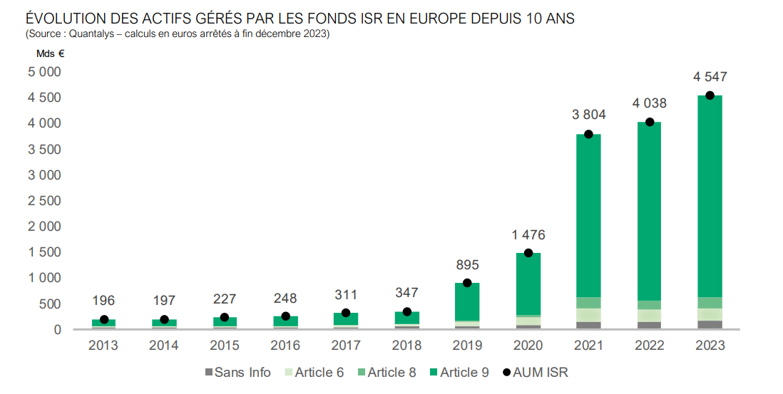
Depuis le début des années 90 s'est développé un nouveau type de produits financiers, les fonds éthiques ou socialement responsables. Tout comme les fonds d’investissement classiques, ils sont construits selon une logique risque-rentabilité. Mais y est ajouté un critère éthique, selon deux démarches différentes :
- les valeurs sont choisies en fonction de critères positifs précis (par exemple, sociétés pratiquant le commerce équitable, investissant dans les pays en voie de développement...);
- des critères négatifs sont définis pour exclure de l’univers d’investissement certaines sociétés (secteur de l’armement...).

Le règlement SFDR (pour Sustainable Finance Disclosure Regulation), en vigueur depuis mars 2021, impose aux acteurs financiers de communiquer sur la durabilité de leurs produits en intégrant des critères environnementaux, sociaux et de gouvernance (ESG) pour plus de transparence et pour limiter le greenwashing. Cela dans l’objectif affiché de fournir un cadre clair et uniforme à l’investisseur, afin de lui permettre de s’y retrouver. Le règlement SFDR sert d’aide à la décision d’investissement, car il permet d’évaluer des alternatives de placement sur le plan de la durabilité.
Ainsi, la classification des fonds d’investissement selon la réglementation SFDR permettent aux investisseurs qui y sont sensibles de diriger leur épargne vers des supports et activités écologiques et sociales.
La classification des fonds selon le SFDR
En effet, parmi les dispositions introduites par ce règlement, la classification des fonds d’investissement en fonction du degré auquel ils intègrent les critères ESG joue un rôle fondamental. Cette réglementation introduit et distingue notamment :
- Les fonds de type article 6, qui ignorent les considérations ESG ;
- Les fonds de type article 8, qui favorisent des caractéristiques ESG ;
- Les fonds de type article 9, dont l’objectif principal est de réaliser des investissements durables.

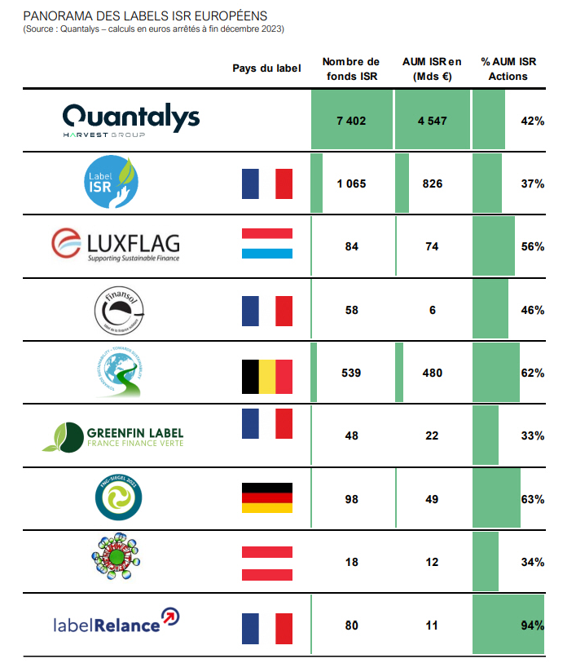

Bien évidemment, d’un fonds à l’autre, la définition de l’éthique pourra être différente. Pour aider les gestionnaires dans leur démarche d’identification des entreprises dans lesquelles investir, certaines entreprises se sont spécialisées dans la notation éthique ou sociétale (par exemple, Novethic ou Vigeo pour la France).
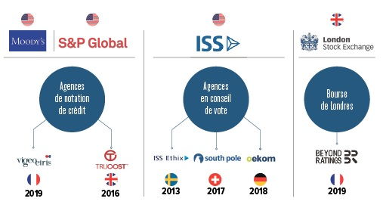
Ainsi, la société Vigeo analyse près de 1 500 entreprises européennes, américaines et asiatiques sur six domaines :
- Droits humains : Droits humains fondamentaux, libertés syndicales, négociation collective, non-discrimination, lutte contre le travail forcé et le travail des enfants ;
- Ressources humaines: Dialogue social, conditions de travail, santé et sécurité, valorisation des emplois et des compétences, systèmes de rémunérations.
- Environnement: Protection de l’environnement dans la fabrication, la distribution, l’utilisation et l’élimination du produit.
- Comportements sur les marchés : Relations avec les clients, les fournisseurs et les sous-traitants, respect des règles concurrentielles, prévention de la corruption.
- Gouvernement d’entreprise : Conseil d’administration, audits et mécanismes de contrôle, droits des actionnaires, rémunération des dirigeants.
- Engagement sociétal: Impacts sur les territoires d'implantation, contribution au développement économique et social, causes d'intérêt général.

Ulf Mark Schneider – CEO Nestlé

